|  |  |  |
| --- | --- | --- |
| R&T | Semestre 1   |  | | --- | | S1 RT2 - Saé 13 |   (Découvrir un dispositif de transmission)  Ressources impliquées : R104 / R105 / R113 / R114  TD encadré n°2 :  Diagramme de Bode |

Durée de la séquence : 1h

1. / Utilisation d’un papier semi-log - Atténuation dans un câble

Considérons un câble Ethernet de catégorie 7 de 100m de long.

L’évolution de l’atténuation, A, en fonction de la fréquence, 𝑓, est donnée par le tableau suivant :

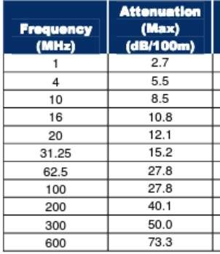

Tableau 1 : atténuation du câble Ethernet

On souhaite représenter l’évolution de A en fonction de 𝑓. On se rend compte rapidement que l’on va avoir des difficultés pour l’axe des abscisses (𝑓 varie d’un rapport 600…).

Pour cela, on va utiliser un papier semi-log dont l’axe des abscisses est gradué selon une échelle logarithmique.

Question : choisir les échelles des axes des abscisses et des ordonnées puis représenter l’atténuation du câble en fonction de la fréquence sur l’annexe 1.

1. / Diagramme de Bode d’un filtre audio

On se propose d’étudier un filtre audio sélectionnant les fréquences graves. Ce filtre va donc laisser passer les basses fréquences et rejeter les fréquences plus élevées. On qualifiera donc ce filtre de « filtre passe-bas ».

# II.1 / Etude du filtre à 100Hz

Appliquons en entrée de ce filtre un signal sinusoïdal V te( ) , de fréquence 𝑓 = 100𝐻𝑧 et d’amplitude E=5V et observons sa sortie, V ts( ) .

V t e( ) Ecos 2 ft V ts( )  Scos 2  ft  

On constate que Vs(t) est aussi un signal sinusoïdal de même fréquence mais d’amplitude S et déphasé de 𝜑 par rapport à Ve(t).

On donne le relevé correspondant dans la figure 1 :

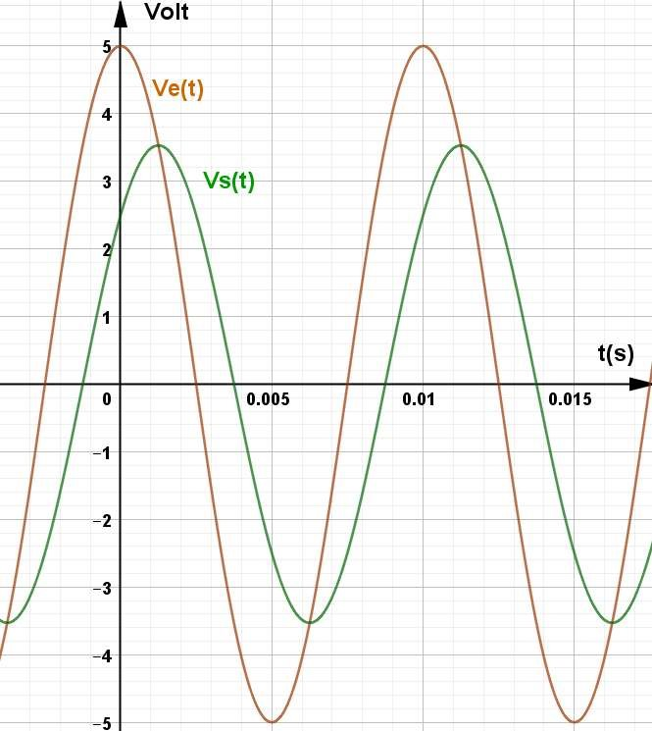

Figure 1 :chronogrammes en entrée et en sortie du filtre audio pour une fréquence de 𝑓 = 100𝐻𝑧.

1. A l’aide de la figure 1, retrouver les valeurs de l’amplitude S du signal de sortie et du déphasage φ en radians.

Pour cette fréquence de 𝑓 = 100𝐻𝑧, le filtre audio est donc entièrement caractérisé :

* + Par son gain : GdB(f) = 20Log(S/E)
  + Par le déphasage φ (f) .

1. Calculer le gain de ce filtre à 100Hz.
2. Convertir le déphasage en degrés.

# II.2 / Diagramme de Bode du filtre

Définition : un diagramme de Bode est la représentation de la réponse fréquentielle d’un système, c’est-à-dire de la représentation de l’évolution du gain et du déphasage en fonction de la fréquence.

Remarques :

* Lorsque 𝑓 couvre des ordres de grandeurs très différents, on utilise une échelle logarithmique (papier semi-Log)
* Souvent le déphasage est exprimé en degrés.
* Dans certains cas, on ne représentera que l’évolution du gain du système et pas le déphasage.

Le tableau 2 donne les relevés expérimentaux d’amplitudes et de déphasages de Vs pour différentes fréquences.

|  |  |  |  |  |  |  |  |  |  |  |  |
| --- | --- | --- | --- | --- | --- | --- | --- | --- | --- | --- | --- |
| Fréquence 𝑓 (Hz) | 10 | 20 | 50 | 100 | 200 | 500 | 1000 | 2000 | 5000 | 8000 | 10000 |
| Amplitude du signal en entrée : E (Volt) | 5 | 5 | 5 | 5 | 5 | 5 | 5 | 5 | 5 | 5 | 5 |
| Amplitude du signal en sortie : S (Volt) | 4,98 | 4,90 | 4,47 | 3,54 | 2,24 | 0,98 | 0,50 | 0,25 | 0,10 | 0,06 | 0,05 |
| Déphasage de Vs par rapport à Ve : φ (rad) | -0,10 | -0,20 | -0,46 | -0,79 | -1,11 | -1,37 | -1,47 | -1,52 | -1,55 | -1,56 | -1,56 |
| Gain en dB |  |  |  |  |  |  |  |  |  |  |  |
| φ en degré |  |  |  |  |  |  |  |  |  |  |  |

Tableau 2 : relevé expérimental de la réponse fréquentielle du filtre audio

Remarques :

* Si vous avez la possibilité, les deux premières questions ci-dessous peuvent être faites à l’aide d’un tableur.
* Pour la représentation du diagramme de Bode, il faudra prendre un axe des abscisses avec une échelle logarithmique.

1. Compléter les deux dernières lignes du tableau.
2. Représenter le diagramme de Bode en amplitude et en phase sur l’annexe 2.
3. Supposons que Ve(t) = 2cos(2π1000t), donner l’expression deVs(t) .
4. Déterminer le retard de 𝑉𝑠 par rapport à 𝑉𝑒 lorsque 𝑓 = 100𝐻𝑧. Même question si 𝑓 = 1000𝐻𝑧. Interpréter.

U.C.A. R&T I.U.T.

Annexe 1 : atténuation du câble de 100m catégorie 7 en fonction de la fréquence



D Coursimault / octobre 2021 4/5 Saé13 / TD n°2

U.C.A. R&T I.U.T.

Annexe 2 : diagramme de Bode du filtre audio



D Coursimault / octobre 2021 5/5 Saé13 / TD n°2